附件：
专家介绍

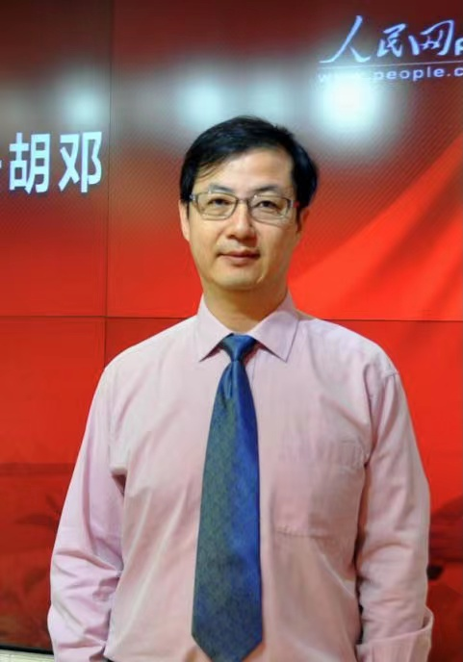

胡邓，博士、副教授、学校心理健康教育与咨询中心主任，中央文明办、卫生部全国“相约健康社区行”特聘专家、中央国家机关职工心理咨询中心特聘专家、中国心理学会注册心理师。
胡老师曾经多次出任中央电视台《心理访谈》、综合频（CCTV-1）、新闻频道（CCTV-13）心理专家；中国教育电视台《师说》、《情感方程式》等栏目心理专家；北京电视台《谁在说》、《选择》等栏目心理专家。

